**BỘ GIÁO DỤC VÀ ĐÀO TẠO**

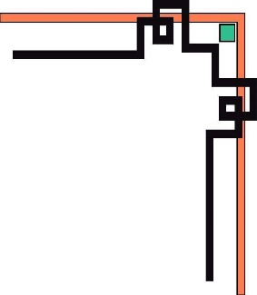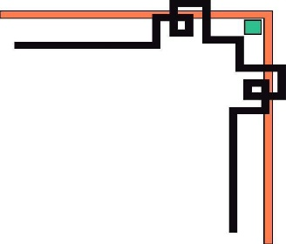

**TRƯỜNG ĐẠI HỌC SƯ PHẠM KỸ THUẬT TP. HCM**

**KHOA ĐÀO TẠO CHẤT LƯỢNG CAO**



**SỬ DỤNG MACHINE LEARNING TRONG ĐỀ TÀI DỰ BÁO THỜI TIẾT**

**Ngành: CÔNG NGHỆ THÔNG TIN**

**GVHD: TS. Vũ Quang Huy**

**SVTH: Phạm Thành Phương_15110102**

**Đàm Nhất Thống_15110136**

**Nguyễn Huy Hoàng_15110050**

**TP. HỒ CHÍ MINH – 12/2018**

**NHIỆM VỤ THỰC HIỆN ĐỀ TÀI**

Họ và tên sinh viên: Phạm Thành Phương

MSSV: 15110102

Họ và tên sinh viên: Nguyễn Huy Hoàng

MSSV: 15110050

Họ và tên sinh viên: Đàm Nhất Thống

MSSV: 15110136

Chuyên ngành: Công Nghệ Phần Mềm.

Tên đề tài: **Sử dụng Machine Learning trong đề tài dự báo thời tiết**

Nội dung thực hiện: Tìm hiểu về thuật toán Linear regression.

Viết nên ứng dụng dự báo thời tiết.

Thời gian thực hiện: Bắt đầu từ 1/10/2018 đến 18/12/2018.

TPHCM, ngày…. tháng…..năm…..

TRƯỞNG KHOA ĐÀO TẠO CLC GIẢNG VIÊN HƯỚNG DẪN

(Kí và ghi rõ họ tên) (Kí và ghi rõ họ tên)

**NHẬN XÉT CỦA GIÁO VIÊN HƯỚNG DẪN**

……………………………………………………….

………………………………………………………………………………………………………………………………………………………………………………………………………………………………………………………………………………………………………………………………………………………………………………………………………………………………………………………………………………………………………………………………………………………………………………………………………………………………………………………………………………

Ngày….. tháng…. năm….

*Ký tên*

**TS. Vũ Quang Huy**

**DANH MỤC VIẾT TẮT**

AI: Artificial Intelligence

ML: Machine Learning

# **MỤC LỤC**

**MỤC LỤC** 5

**LỜI CẢM ƠN** 6

**PHẦN MỞ ĐẦU** 7

Trong quá trình thực hiện, nhóm em đã nghiên cứu nhiều tài liệu tiếng anh cũng như tiếng việt ở trên mạng về thuật toán nhóm đã chọn, tìm hiểu về cách thức hoạt động. Sau khi tìm hiểu và nghiên cứu về thuật toán trên, nhóm em tiến hành viết mã cho đề tài theo các bước, vận dụng vào thực tế để làm ra một sản phẩm machine learning hoàn chỉnh. 8

**DANH MỤC CÁC HÌNH** 9

**PHẦN NỘI DUNG** 10

**CHƯƠNG 1: THUẬT TOÁN LINEAR REGRESSION** 11

**1.1** **Giới thiệu** 11

**1.2** **Chuẩn bị và giả định** 11

**1.3 Đường hồi quy tuyến tính** 12

**CHƯƠNG 2: THIẾT KẾ DỰ ÁN** 15

**2.1 Quá trình thực hiện** 15

**2.2 Các mô hình** 18

**CHƯƠNG 3: CÀI ĐẶT VÀ KIỂM THỬ** 20

**KẾT LUẬN** 22

**TÀI LIỆU THAM KHẢO** 23

# **LỜI CẢM ƠN**

Trên thực tế không có sự thành công nào mà không gắn liền với những sự hỗ trợ, giúp đỡ dù nhiều hay ít, dù trực tiếp hay gián tiếp của người khác. Trong suốt thời gian từ khi bắt đầu học tập tại ngôi trường đến nay, em đã nhận được rất nhiều sự quan tâm, giúp đỡ của quý thầy cô, gia đình, bạn bè.

Với lòng biết ơn sâu sắc nhất, em xin gửi đến quý thầy cô ở Khoa công nghệ thông tin – Trường ĐH Sư phạm kỹ thuật Thành phố Hồ Chí Minh đã cùng với tri thức và tâm huyết của mình để truyền đạt vốn kiến thức quý báu cho em trong hầu hết thời gian tại trường. Và đặc biệt, trong học kỳ này, nếu không có những hướng dẫn, dạy bảo của thầy thì em nghĩ đề tài này của nhóm rất khó để hoàn thành. Một lần nữa, em xin chân thành cảm ơn thầy, bài báo cáo đề tài được thực hiện trong khoảng thời gian 2 tháng. Bước đầu đi vào tìm hiểu một khái niệm mới nhóm em còn chút bỡ ngỡ, do vậy không tránh khỏi những thiết sót là điều chắc chắn, em rất mong nhận được những ý kiến đóng góp quý báu của thầy cô và các bạn học cùng lớp để kiến thức của em trong lĩnh vực này được hoàn thiện hơn.

Đồng thời do trình độ lí luận cũng như kinh nghiệm thực tiễn còn hạn chế nên bài báo cáo không thể tránh khỏi những thiết sót, em rất mong nhận được những ý kiến đóng góp từ thầy, cô để em học thêm được nhiều kinh nghiệm và sẽ hoàn thành tốt hơn cho bài luận văn tốt nghiệp sắp tới. Nhóm em gửi lời cảm ơn đến thầy Vũ Quang Huy vì những giờ giảng bài và chỉ dẫn tận tình cho nhóm để hoàn thành đồ án.

Nhóm em xin chân thành cảm ơn!

Nhóm sinh viên thực hiện

Phạm Thành Phương

Nguyễn Huy Hoàng

Đàm Nhất Thống

# **PHẦN MỞ ĐẦU**

**1.Lí do chọn đề tài**

Ngày nay, với sự phát triển không ngừng nghỉ của công nghệ, đi kèm là hàng loạt các sản phẩm mang thiên hướng công nghệ cao được ra đời, để bắt kịp xu hướng của nhân loại thì chúng ta cần phải có sự hiểu biết nhất định về AI – Artificial Intelligence(Trí tuệ nhân tạo). Trí tuệ nhân tạo đang len lỏi hầu khắp mọi lĩnh vực của cộng đồng mà chúng ta có thể không để ý tới nó, ví dụ như Hệ thống nhận diện gắn thẻ khuôn mặt người của Facebook, hệ thống điểm danh bằng gương mặt,…

AI thể hiện một mục tiêu của con người, còn Machine Learning là một phương tiện giúp con người đạt được mục tiêu đó, và thực tế thì ML đã mang con người đi rất xa trong việc chinh phục AI nhưng vẫn còn một quãng đường dài ở phía trước. AI và ML có mối quan hệ chặt chẽ với nhau nhưng không hẳn là trung khớp bởi vì mục đích của nó là khác nhau và ML có những mục tiêu ngắn hạn như: làm cho máy tính có khả năng nhận thức cơ bản như con người như nghe, nhìn, hiểu được ngôn ngữ, giải toán, lập trình,… hỗ trợ con người xử lí một lượng lớn thông tin khổng lồ hay còn gọi là Big Data.

Vào vấn đề chính được nói tới trong đề tài này, Machine learning là một tập con của AI, với khái niệm cơ bản là một lĩnh vực nhỏ của Khoa học máy tính, có khả năng tự học hỏi dựa trên dữ liệu đưa vào mà không cần phải được lập trình cụ thể, giải các bài toán phức tạp với thời gian tính bằng phần trăm giây. Những năm gần đây, khi mà khả năng tính toán của các siêu máy tính được nâng lên một tầm cao mới và lượng dữ liệu khổng lồ được thu thập bởi các hãng công nghệ lớn, Machine Learning được tiến thêm một bước dài lên một tầm cao mới được gọi là Deep Learning giúp máy tính thực thi những bài toán mà ta có thể tưởng như không thể thực hiện được với các công nghệ cũ.

Áp dụng những cơ sở lí thuyết đã học ở trên lớp cũng như tự học ở nhà, nhóm em quyết định chọn đề tài Dự Báo Thời Tiết để làm sản phẩm cuối kì cho môn học. Trong quá trình thực hiện đề tài, chúng em đã được sự giúp đỡ và hướng dẫn tận tình của thầy Vũ Quang Huy để sản phẩm được hoàn thiện nhất.

**2.Mục đích, nhiệm vụ của đề tài**

**Mục đích:** Vấn đề dự báo thời tiết hiện nay rất quan trọng trong cuộc sống chúng ta, đáp ứng nhu cầu cần biết được gần như chính xác thời tiết của ngày mai, ngày kia và trong vài ngày tới như thế nào để lên kế hoạch cho một chuyến đi, một lịch công tác hay một hoạt động ngoài trời. Nhóm đã tìm hiểu và cho ra đời sản phẩm Dự báo thời tiết sử dụng các kiến thức đã học trong ML, sử dụng các thuật toán phân tích tối ưu nhất để biết được gần như chính xác điều gì sẽ xảy ra trong một vài ngày tới.

**Nhiệm vụ:**

+ Tìm hiểu về thuật toán linear regression.

+ Nghiên cứu tài liệu trên mạng cũng như sách.

+ Tuân thủ nghiệp vụ của một lập trình viên: Giải quyết vấn đề, tiếp nhận ý kiến khách hàng, làm việc nhóm, code có chú thích.

**3.Phương pháp nghiên cứu**

Trong quá trình thực hiện, nhóm em đã nghiên cứu nhiều tài liệu tiếng anh cũng như tiếng việt ở trên mạng về thuật toán nhóm đã chọn, tìm hiểu về cách thức hoạt động. Sau khi tìm hiểu và nghiên cứu về thuật toán trên, nhóm em tiến hành viết mã cho đề tài theo các bước, vận dụng vào thực tế để làm ra một sản phẩm machine learning hoàn chỉnh.

**4.Kết quả đạt được**

Một sản phẩm dự đoán được thông số nhiệt độ, độ ẩm, lượng mưa, tốc độ gió của ngày hôm sau và trong bảy ngày tiếp theo.

# **DANH MỤC CÁC HÌNH**

Hình 2.1: Dữ liệu Data

Hình 2.1.1:Các thư viện và hàm trong python

Hình 2.1.2:Load file

Hình 2.1.3:Extract dữ liệu

Hình 2.1.4:Chuẩn hóa

Hình 2.1.5: Load model

Hình 2.1.6:Kết quả

Hình 2.1.7:Hiển thị

Hình 2.2: Flowchart diagram

Hình 2.3: Block diagram

Hình 3.1: Run program

Hình 3.2: Load Model

Hình 3.3 : Kết quả

Hình 3.4: Kết quả

# **PHẦN NỘI DUNG**

Chương 1: Thuật toán linear regression

Chương 2: Thiết kế dự án

Chương 3: Cài đặt và kiểm thử

# **CHƯƠNG 1: THUẬT TOÁN LINEAR REGRESSION**

* 1. **Giới thiệu**

Linear regression là một phương pháp thống kê để hồi quy dữ liệu với biến phụ thuộc có giá trị liên tục trong khi các biến độc lập có thể có một trong hai giá trị liên tục hoặc là giá trị phân loại. Nói cách khác, linear regression là một phương pháp để dự đoán biến phụ thuộc (Y) dựa trên biến độc lập (X). Nó có thể được sử dụng cho các trường hợp muốn dự đoán một số lương liên tục. Ví dụ, dự đoán giao thông ở một cửa hàng bán lẻ, dự đoán thời gian người dùng dừng ở một trang web,…

Để thực hiện được đề tài này, nhóm em quy nó về Time Series Analysis để có thể dễ hiểu và dễ áp dụng hơn. Sử dụng các thông số thời tiết cơ bản như: nhiệt độ, độ ẩm, lượng mưa, tốc độ gió,… đầu vào của thuật toán là thông số cơ bản của thời tiết ngày hôm trước, đầu ra là thông số cơ bản của ngày hôm sau.

Ở đề tài này, nhóm chúng em sử dụng thuật toán Linear Regression(Hồi qui tuyến tính) hiểu nôm na là thẳng, phẳng. Trong một không gian hai chiều, một hàm số được gọi là tuyến tính nếu đồ thị của nó có dạng đường thẳng. Trong không gian ba chiều, một hàm số được gọi là tuyến tính nếu đồ thị của nó có dạng một mặt phẳng. Trong không gian nhiều chiều, khái niệm mặt phẳng không còn phù hợp nữa, thay vào đó, một khái niệm khác ra đời được gọi là siêu mặt phẳng. Các hàm số tuyến tính là các hàm đơn giản nhất, vì chúng thuận tiện cho việc hình dung và tính toán. Tuyến tính rất quan trọng và hữu ích trong các bài toán ML nói chung và Dự báo thời tiết nói riêng.

Nghiệm của bài toán Linear Regression: Cách phổ biến nhất để tìm nghiệm của một bài toán tối ưu là giải phương trình đạo hàm bằng 0

* 1. **Chuẩn bị và giả định**

*Chuẩn bị:* Để bắt đầu với linear regression, cần lướt qua một số khái niệm toán học về thống kê:

+ Tương quan(r) – Giải thích mối quan hệ giữa hai biến, giá trị có thể chạy từ -1 -> +1

+ Phương sai (σ2) – Đánh giá độ phân tán trong dữ liệu.

+ Độ lệch chuẩn(σ) – Đánh giá độ phân tán trong dữ liệu(căn bậc 2 của phương sai)

+ Phân phối chuẩn.

+ Sai số(lỗi)

*Giả định:* Không một kích thước nào phù hợp cho tất cả, điều này cũng đúng đối với linear regression, để thỏa mãn linear regression, dữ liệu nên thỏa mãn một vài giả định quan trọng. Nếu dữ liệu không làm theo các giả định, kết quả đạt được sẽ bị sai cũng như gây hiểu nhầm.

Tuyến tính và thêm vào: Nên có một mối quan hệ tuyến tính giữa biến độc lập và biến không độc lập và ảnh hưởng của sự thay đổi trong giá trị của các biến độc lập nên ảnh hưởng thêm vào các biến phụ thuộc.

Tính bình thường của phân bổ các lỗi: Sự phân bổ sai khác giữa các giá trị thực và giá trị dự đoán(sai số) nên được phân bổ một cách bình thường.

Sự tương đồng: Phương sai của các lỗi nên là một giá trị không đổi so với thời gian, dự đoán, giá trị của biến độc lập.

Sự độc lập về thống kê của các lỗi: Các sai số(dư) không nên có bất kì mối tương quan nào giữa chúng. Ví dụ: Trong trường hợp dữ liệu theo chuỗi thời gian, không nên có sự tương quan giữa các sai số liên tiếp nhau.

## **1.3 Đường hồi quy tuyến tính**

Trong khi sử dụng linear regression, mục tiêu là để làm sao một đường thẳng có thể tạo được sự phân bổ gần nhất với hầu hết các điểm. Do đó làm giảm khoảng cách của các điểm dữ liệu cho đến đường đó, thường trong đồ thị các điểm dữ liệu khác nhau và có một đường thẳng đại diện cho một đường gần đúng có thể giải thích mối quan hệ giữa các trục x và y. Thông qua hồi quy tuyến tính, cần phải cố gắng tìm ra một đường như vậy. Ví dụ, nếu có một biến phụ thuộc y và một biến độc lập x – mối quan hệ giữa x và y có thể được biểu diễn dưới dạng phương trình sau:

y = b0 + b1*x

Trong đó:

+ y là biến phụ thuộc

+ x là biến độc lập

+ b0 là hằng số

+ b1 là hệ số mối quan hệ giữa x và y

Một số tính chất:

Đường hồi quy luôn luôn đi qua trung bình của biến độc lập x cũng như trung bình của biến phụ thuộc y.

Đường hồi qui tối thiểu hóa tổng của “Diện tích các sai số”. Đó là lý do tại sao phương pháp hồi quy tuyến tính được gọi là “Ordinary Least Square(OLS)”

B1 giải thích sự thay đổi trong y với sự thay đổi x bằng một đơn vị. Nói cách khác, nếu tăng giá trị của x bởi một đơn vị thì nó sẽ là sự thay đổi giá trị của y.

Tìm đường hồi quy tuyến tính:

Sử dụng công cụ thông kê ví dụ như Excel, R, … sẽ trực tiếp tìm hằng số b0 và b1 như là kết quả của hàm hồi quy tuyến tính. Như lí thuyết ở trên, nó hoạt động trên khái niệm OLS và cố gắng giảm bớt diện tích sai số, các công cụ này sử dụng các gói phần mềm tính các hằng số.

Hiệu suất của mô hình: Một khi xây dựng mô hình, người ta luôn tự hỏi là để biết liệu mô hình có đủ để dự đoán trong tương lai hoặc là mối quan hệ mà đã xây dựng giữa các biến phụ thuộc và độc lập là đủ hay không.

Công thức tính hiệu suất: $R^{2}=\frac{TSS-RSS}{TSS}$

Tổng các diện tích(TSS): là một phép đo tổng biến thiên trong tỷ lệ đáp ứng/ biến phụ thuộc y và có thể được coi là số lượng biến thiên vốn có trong đáp ứng trước khi hồi quy được thực hiện.

Sum of squares(RSS): đo lường lượng biến đổi còn lại không giải thích được sau khi thực hiện hồi quy.

(TSS - RSS) đo lường mức độ thay đổi trong đáp ứng được giải thích(hoặc loại bỏ) bằng cách thực hiện hồi quy.

Trong đó n là số quan sát được sử dụng để phù hợp với mô hình, σx là độ lệch chuẩn của x và σy là độ lệch chuẩn của y

+ R2 dao dộng từ 0 ->1

+R2 của 0 nghĩa là biến phụ thuộc không thể dự đoán được từ biến độc lập.

+R2 của 1 có nghĩa là biến phụ thuộc có thể được dự đoán mà không có sai số từ biến độc lập.

+Một R2 giữa 0 và 1 chỉ ra mức độ mà biến phụ thuộc có thể dự đoán được. Một R2 của 0,2 là 20 phần trăm của một phương sai trong y mà được dự đoán từ một x.

# **CHƯƠNG 2: THIẾT KẾ DỰ ÁN**

## **2.1 Quá trình thực hiện**

*Cơ sở lí thuyết:*

Đọc dữ liệu từ file data bên ngoài.

Xử lí dữ liệu data đó để hệ thống có thể học được.

Sau khi xử lí thì hệ thống sẽ đưa ra kết quả dự báo được loại thời tiết đó.

*Chức năng của project:*

+ Dự báo nhiệt độ.

+ Dự báo lượng mưa

+ Dự báo tốc độ gió.

+ Dự báo hướng gió.

+ Dự báo độ ẩm

+ Dự báo mực nước biển.

*Mô tả hệ thống:*

Dữ liệu đầu vào của hệ thống là 1 tập data gồm có các loại như là nhiệt độ,lượng mưa,tốc độ gió,hướng gió,độ ẩm ,mực nước biển. Thuật toán phân loại được áp dụng trong hệ thống này thuộc loại Supervised Learning. Sau đó bộ data được chia thành 2 phần là train và test. Trải qua quá trình xây dựng Model từ tập train sẽ cho ra một Model để dự đoán được thời tiết thông qua các thông số trên. Để kiểm nghiệm hệ thống này thì nhóm chúng em đã kiểm tra dữ liệu của các tập data và test cho đến khi hệ thống có thể dự đoán được chính xác trên 70%.

*Quy trình thực hiện:*

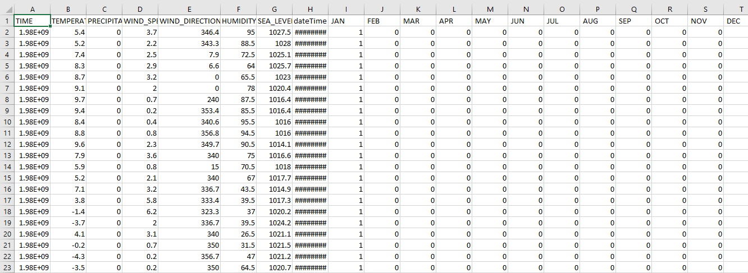

Hình 2.1 Dữ liệu data

Nhóm chúng em đã chuẩn bị sẵn 1 tập data gồm có thời gian, nhiệt độ,lượng mưa,độ ẩm ,tốc độ gió,mực nước và 12 tháng.

Để có thể lấy được dữ liệu data đó thì nhóm chúng em bắt đầu vào việc code.

Bước 1 :Khai báo các hàm và thư viện cần thiết như numpy,matplotlib,sklearn.

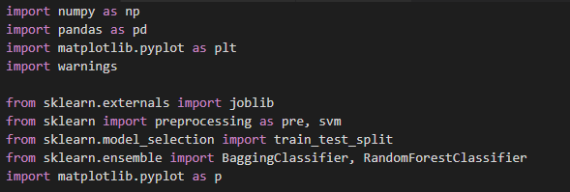

Hình 2.1.1 Các thư viện và hàm trong python

Bước 2: Load file data

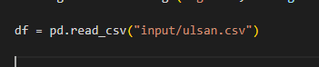

Hình 2.1.2: Load file

Bước 3: Extract dữ liệu ra hai tham số x và y



Hình 2.1.3: Extract dữ liệu

Bước 4: Chuẩn hóa dữ liệu và load model

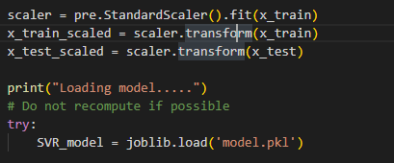

Hình 2.1.4 Chuẩn hóa dữ liệu

Bước 5: Nếu load model bị lỗi, chuyển sang train lại model

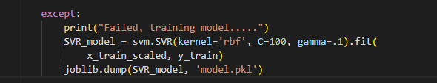

Hình 2.1.5: Load Model

Bước 6 : Nhận kết quả



Hình 2.1.6: Kết quả

Bước 7 : Hiển thị ra biểu đồ dự đoán và lưu kết quả ra tập tin

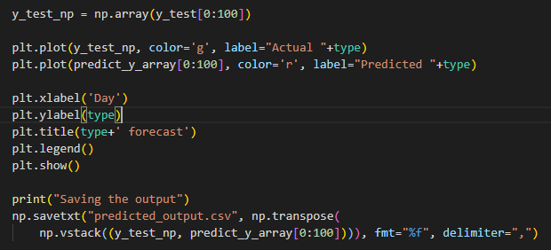

Hình 2.1.7 Hiển thị

*Kết quả:*

1. Một ứng dụng hoàn chỉnh để ta có thể nhìn vào và dự báo chính xác được nhiệt độ ,độ ẩm ,lượng mưa,mây của ngày đó và những ngày khác.
2. Khi người dùng nhìn vào có thể xem được ngày đó có nắng hay mưa ,thời tiết như thế nào.

## **2.2 Các mô hình**

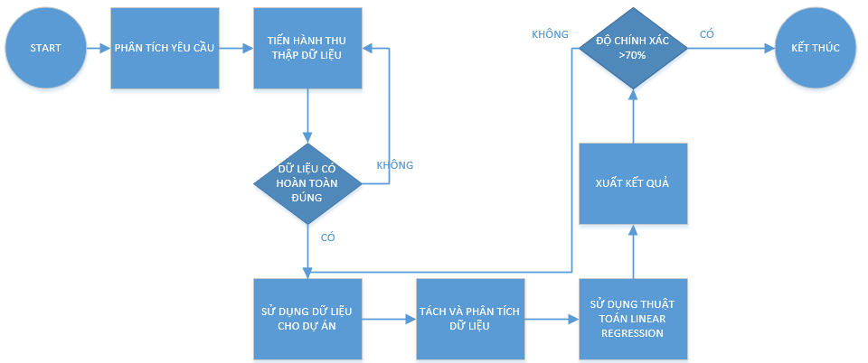

Hình 2.2: Flowchart diagram

Bước 1: Phân tích yêu cầu đề ra.

Bước 2: Tiến hành thu thập dữ liệu data.

Bước 3: Xem dữ liệu data có dung không ,nếu đúng thì qua bước 4 ,nếu không thì quay trả lại bước 2.

Bước 4: Sử dụng dữ liệu cho dự án.

Bước 5: Tách và phân tích yêu cầu dữ liệu.

Bước 6: Sử dụng thuật toán Linear Regression để phân tích thuật toán.

Bước 7: Train và test.

Bước 8: Xuất kết quả.

Bước 9: Nếu dữ liệu có độ chính xác >70% thì chúng ta xuất ra kết quả, còn nếu <70% thì quay lại bước 5.

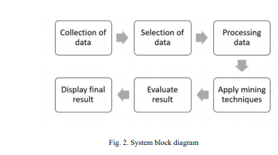

Hình 2.3: Block diagram

Qua block diagram trên, có thể thấy được rõ ràng các quy trình xử lý trong hệ thống có 6 phần chính:

* + - Lấy dữ liệu data.
    - Chọn dữ liệu data.
    - Xử lí dữ liệu data.
    - Áp dụng thuật toán Linear Regresion để dự đoán.
    - Xây dựng và đánh giá kết quả model.
    - Đưa ra kết quả và triển khai hệ thống đưa vào thực tế.

# **CHƯƠNG 3: CÀI ĐẶT VÀ KIỂM THỬ**

1. Run program

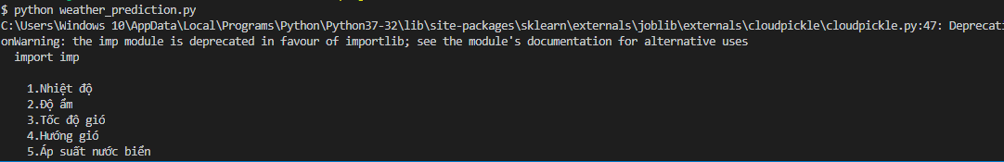

Hình 3.1: Run program

1. Test

Load model

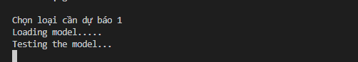

Hình 3.2: Load Model

Kết quả biểu đồ

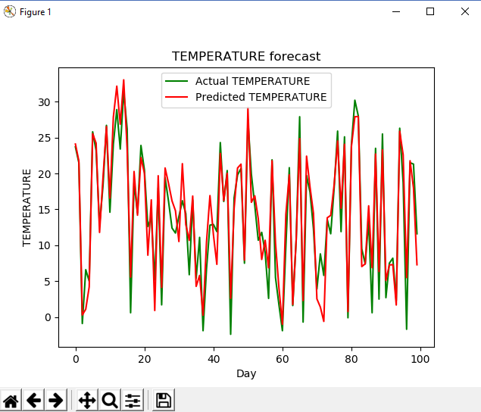

Hình 3.3: kết quả

Score



Hình 3.4: Kết quả

# **KẾT LUẬN**

Nghiên cứu này đề xuất một hiệu quả là dự báo thời tiết chính xác và mô hình dự báo sử dụng các khái niệm hồi quy tuyến tính(linear regression) và phương trình Function Regression. Tất cả các những khái niệm này là một phần của việc học máy. Đơn giản phương trình là một mô hình dự đoán thời tiết rất hiệu quả và sử dụng các thực thể nhiệt độ, độ ẩm và điểm sương, có thể được sử dụng để dự đoán thời tiết đáng tin cậy. Điều này mô hình cũng tạo điều kiện cho việc ra quyết định trong cuộc sống hàng ngày. Nó có thể mang lại kết quả tốt hơn khi áp dụng cho sạch hơn và lớn hơn bộ dữ liệu. Việc xử lý trước các tập dữ liệu có thể có hiệu quả trong dự đoán là dữ liệu chưa xử lý cũng có thể ảnh hưởng đến hiệu quả của mô hình.

Ưu điểm của dự án này là dự đoán được chính xác hơn 70% thông tin nhiệt độ, độ ẩm, lượng mưa, tốc độ gió,.. của ngày hôm sau và 7 ngày sau đó.

Nhược điểm: Vì là lần đầu làm một đề tài Machine Learning nên vẫn còn nhiều khó khăn trong ứng dụng dự án thực tế, server chưa đủ lớn để train được kho dữ liệu khổng lồ, nguồn tài liệu còn khan hiếm nên báo cáo không thể hoàn chỉnh hoàn toàn.

Hướng phát triển của đề tài là nhóm em sẽ cố gắng làm ra một app để thực thi chương trình trên giao diện thân thiện hơn trong tương lai.

# **TÀI LIỆU THAM KHẢO**

[1].<https://machinelearningcoban.com/2016/12/28/linearregression>

[2]<https://www.displayr.com/what-is-linear-regression/>

[3]https://stackabuse.com/using-machine-learning-to-predict-the-weather-part-1/